**唯创网讯前端基础测试题**

**姓名： 分数：**

1. **简答题**
2. 行级元素和块级元素的区别？分别列举常见的行级元素和块级元素？

**区别：行级元素不能设置宽高，只能靠元素中的内容撑开；每一个元素不会 占用浏览器的一整行；**

**块级元素可以设置宽高；每一个块级元素都会占用浏览器的一整行；**

1. 元素居中的方式？行级元素和块级元素

行级元素：margin:0 auto;

line-height: xx px;(父元素高度)

块级元素：position:absolute;

top:50%;

left:50%;

transform:translate(-50%,-50%);

1. 写出所有你知道的css选择器？

id选择器 类选择器 子代选择器 标签选择器

1. 定位有几种值? 请分别说明

相对定位：relative 相对于自身定位 空间不会释放；

绝对定位：absolute 相对于最近的父级元素定位 空间会释放 默认情况相对于浏览器定位；

固定定位：fixed 相对于浏览器窗口定位

1. css盒模型包含哪几部分

外边距 边框 内边距

1. 什么是外边距合并？写出所有你知道的外边距合并解决方式?

子元素与父级元素标签的顶端边框重合，不能相对于父级元素定位

解决方式：给父元素加边框

给父元素加padding

(float的值不为none，display的值为inline-block、table-cell、table-caption）这两个能直接起效果。但（overflow的值为auto或者hidden）这个必须外面还要包裹一层父元素

1. 如何解决元素塌陷问题?（子元素脱离文档流导致父元素高度为0就是元素塌陷问题）

Overflow:hidden;

1. **编程题**
2. 四个元素，做一个田字格形状，保证每个边框都是1px，鼠标放到的某个元素时该元素的边框变色

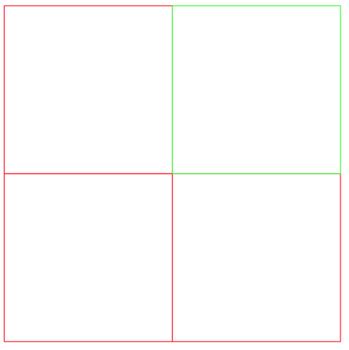

2. [www.jd.com](http://www.jd.com)，实现京东中下面这个布局和样式

